|  |
| --- |
| Proyecto diaketas |
| Casos de Uso |
| Diagrama de Casos de Uso y Diagrama de Paquetes |
|  |
|  |
|  |

|  |
| --- |
|  |
|  |

**Alberto Moreno Mantas**

Realización del Diagrama de Casos de Uso

Realización del Diagrama de Paquetes

**Francisco José Legaza Bailón**

Revisión del Diagrama de Casos de Uso

Revisión del Diagrama de Paquetes

Realización de la Documentación de la Tarea

# Diagrama de Casos de Uso

Para la primera iteración del proyecto hemos decidido diseñar la parte de la aplicación dedicada a la Gestión de los Voluntarios, los cuales serán los que manejarán la, la Gestión de los Beneficiarios y las Ayudas prestadas a estos, y la Gestión de la Contabilidad de la asociación.

El Diagrama de Casos de Uso de estos primeros subsistemas se divide en cuatro partes, teniendo al mismo actor en común, el voluntario que manejará la aplicación:

## Primer Diagrama: Gestión Voluntarios

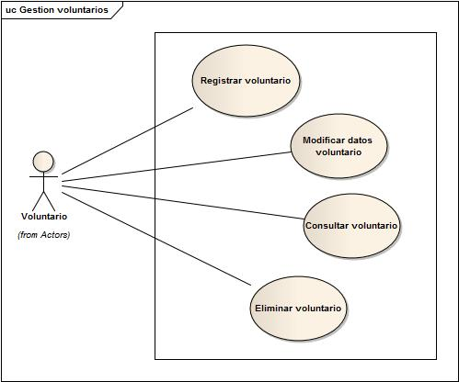

## Segundo Diagrama: Gestión Beneficiarios

## 

## 

## Tercer Diagrama: Gestión de Ayudas

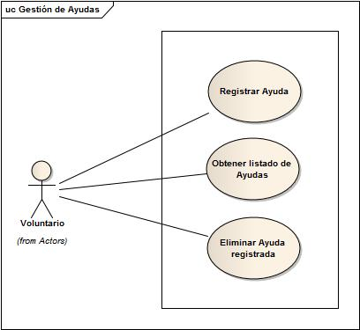

## Cuatro Diagrama: Contabilidad

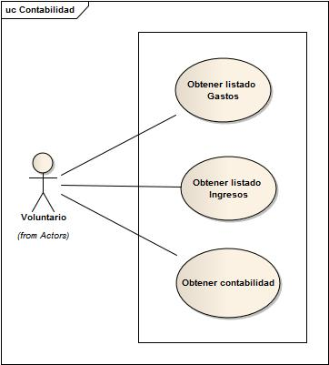

# Diagrama de Paquetes

